# 配置chatroomWebSocketxr项目步骤

运行准备：（1）运行环境：Eclipse2021（2）服务器：Tomcat v8.5 Server（更高版本可能运行失败，如10.0.5）

## 1.导入项目

File->Import->General->Existing Projects into Workspace

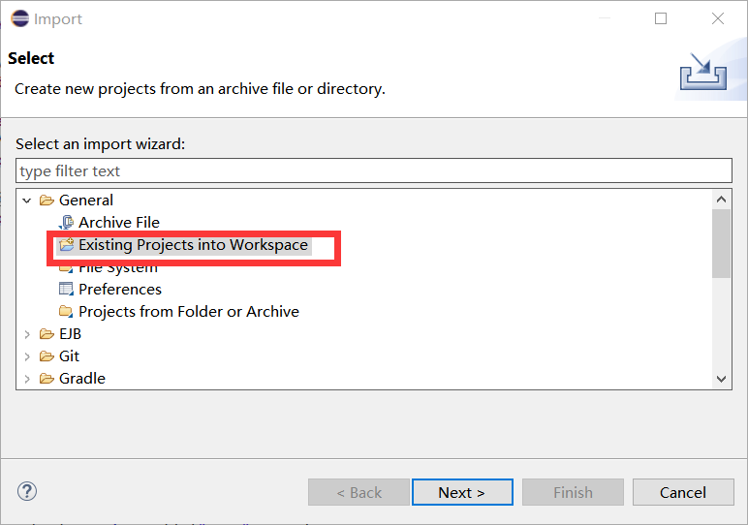

## 2.配置

（1）所有不是在自己电脑上开发的web项目，都需要重新配置一下，单击项目右键，打开Properties

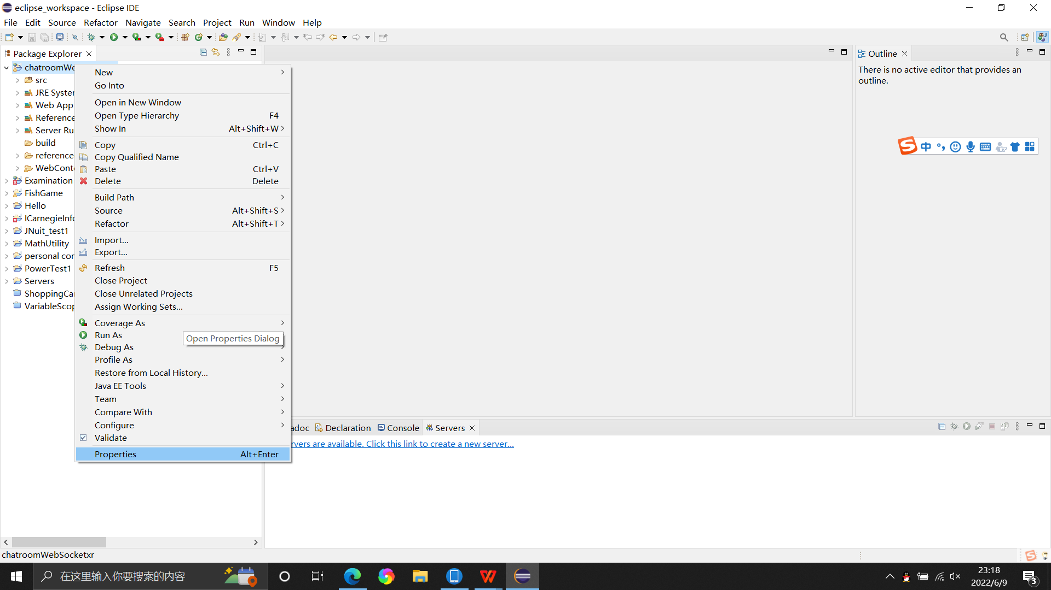

（2）打开Java Bulid Path，选择Libralies，选择JRE System Library [javaSE-17]，点击编辑Edit

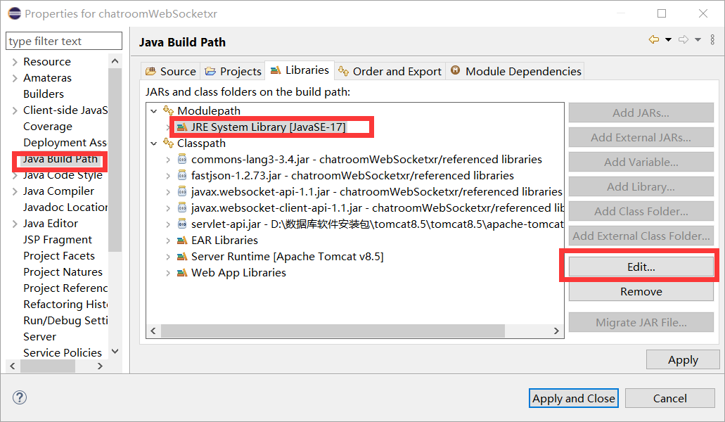

（3）选择中间这个JRE System Library [javaSE-17]Alternate JRE，点击Apply and Close

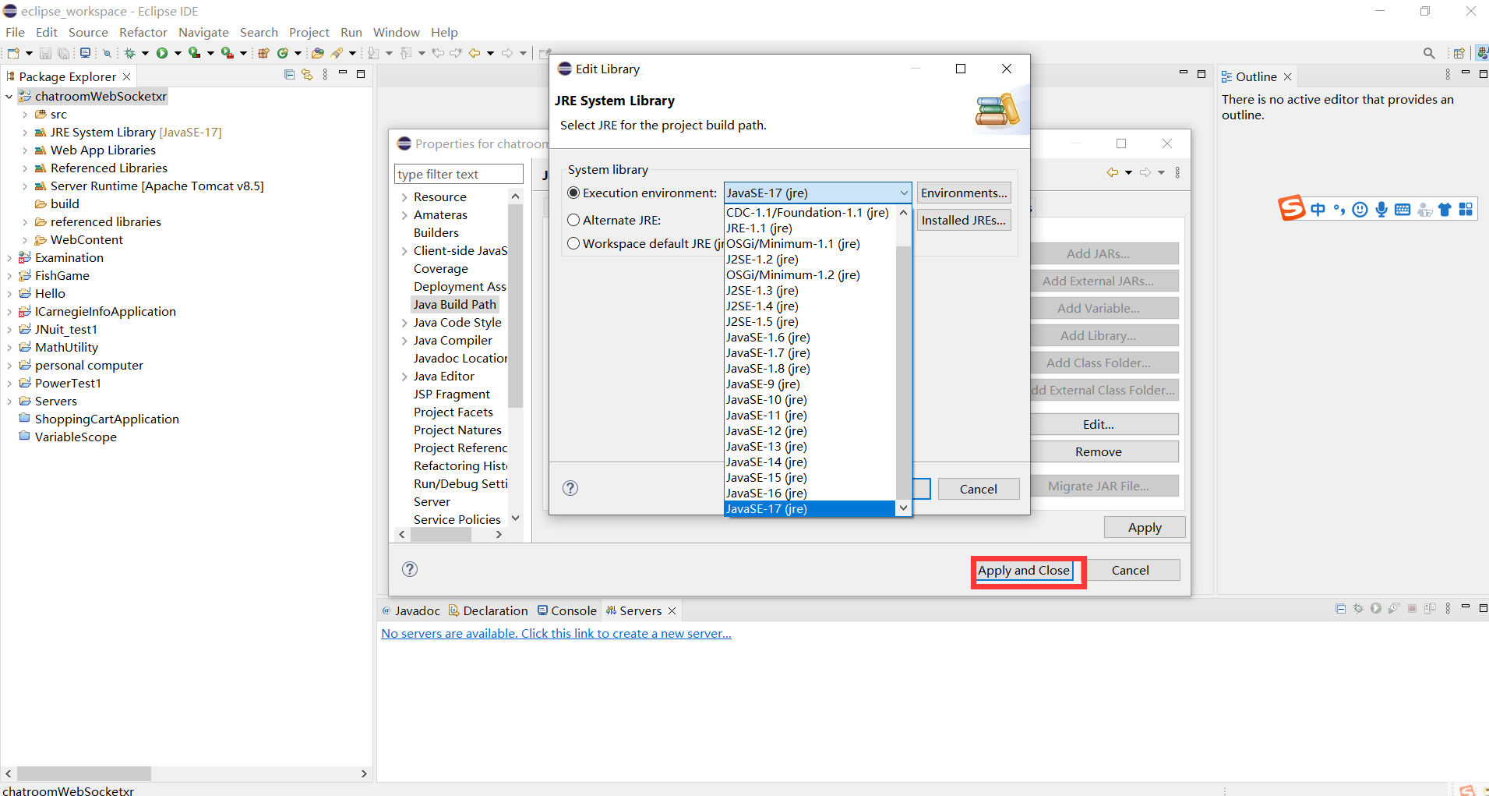

（4）继续在Properties页面，找到Java compiler，在Compiler compliance level 选择你自己的版本，我的是安装的javaSE-17

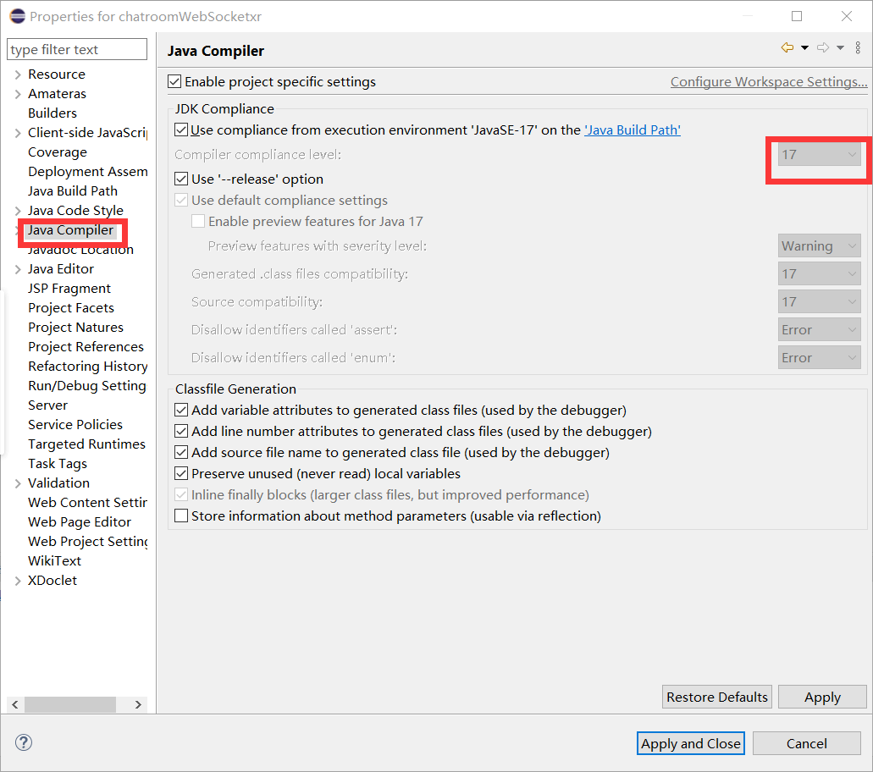

（5）继续在Properties页面，找到Project Facts，java选择自己的jdk版本，同时在右侧点击Runtimes选择自己的Tomcat版本，Apply保存。

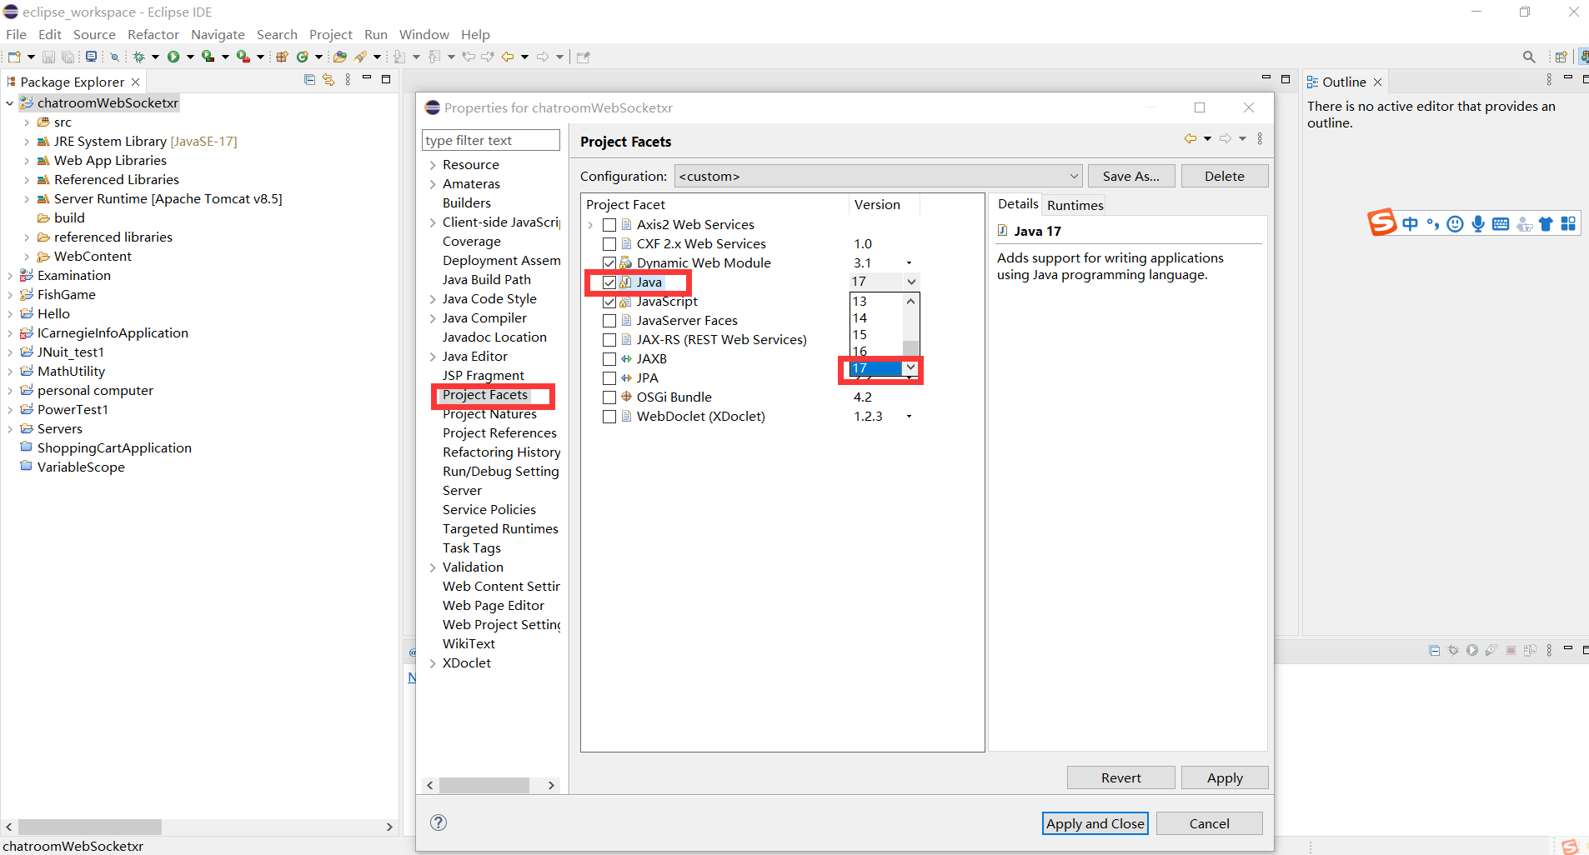（6）找到Targeted Runtimes，选择自己的Tomcat8.5

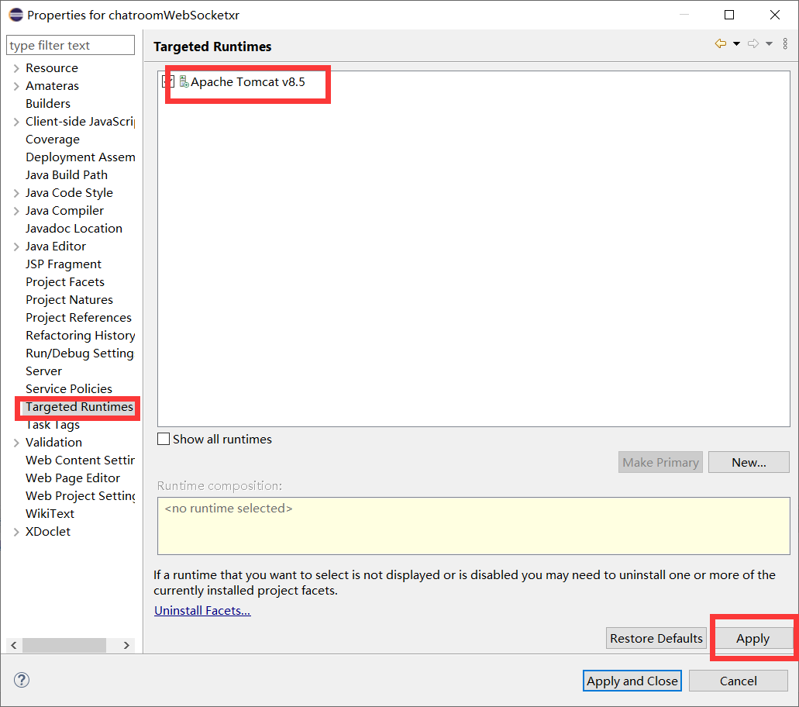

（7）如果还是有问题，可能是因为你的Tomcat里的severlt的包没有识别。在你项目单击右键，打开Properties，选择Java Bulid Path，打开Libralies，选择Add External JARs 打开

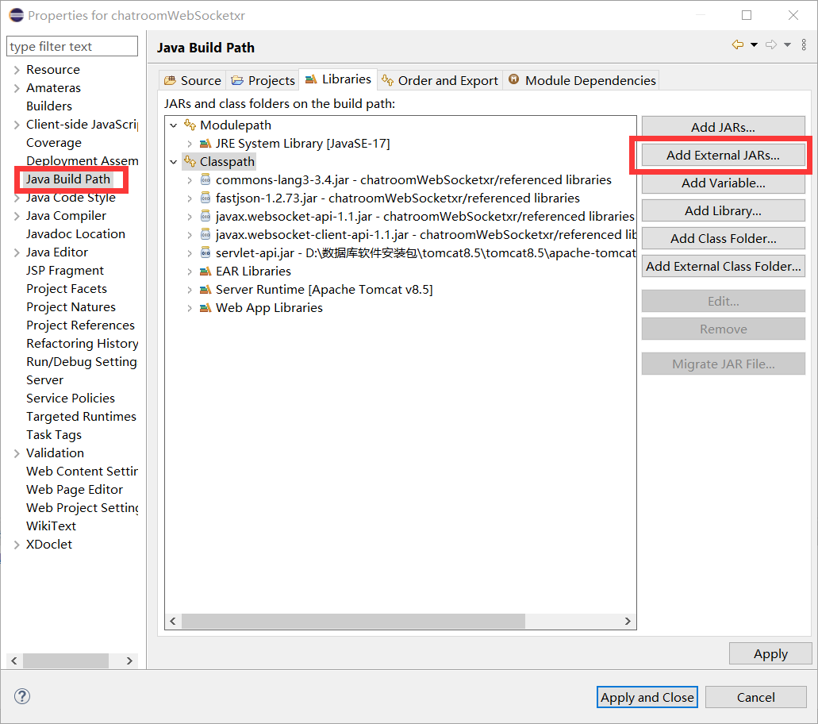

找到你安装tomecat解压的那个文件夹，选择子目录下的lib文件夹，应用即可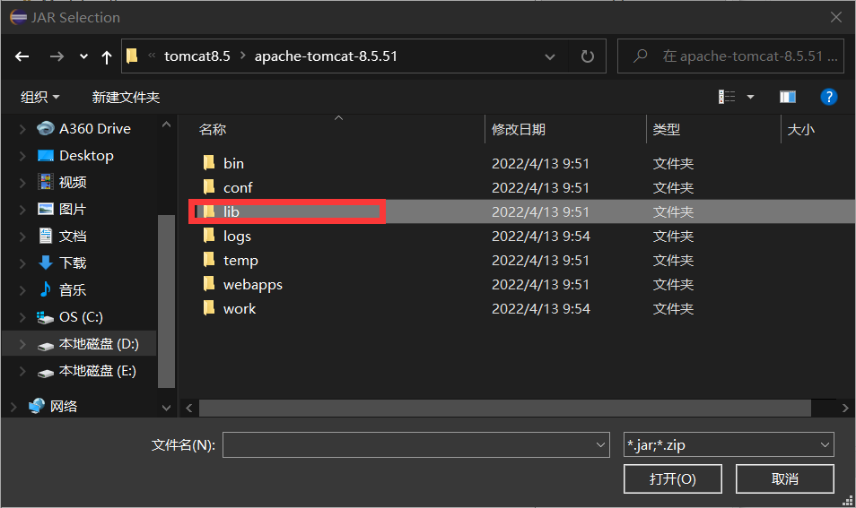

## 3.配置Tomcat

（1）在下方找到server，点击新建server服务器，选择Tomcat8.5，应用即可

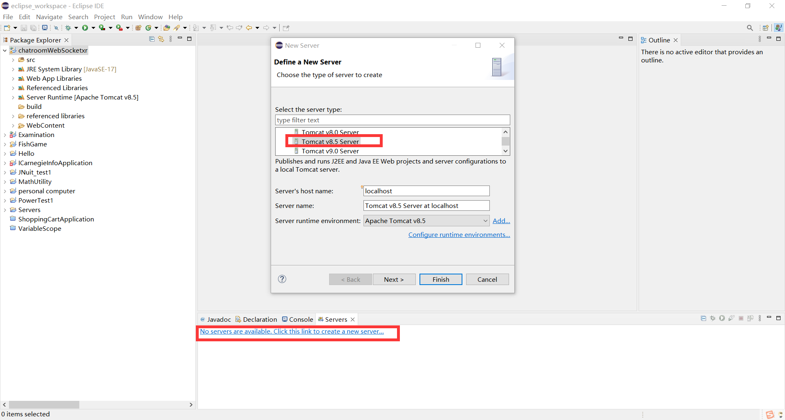

（2）往服务器添加项目

右键Tomcat服务器，选择Add and Remove

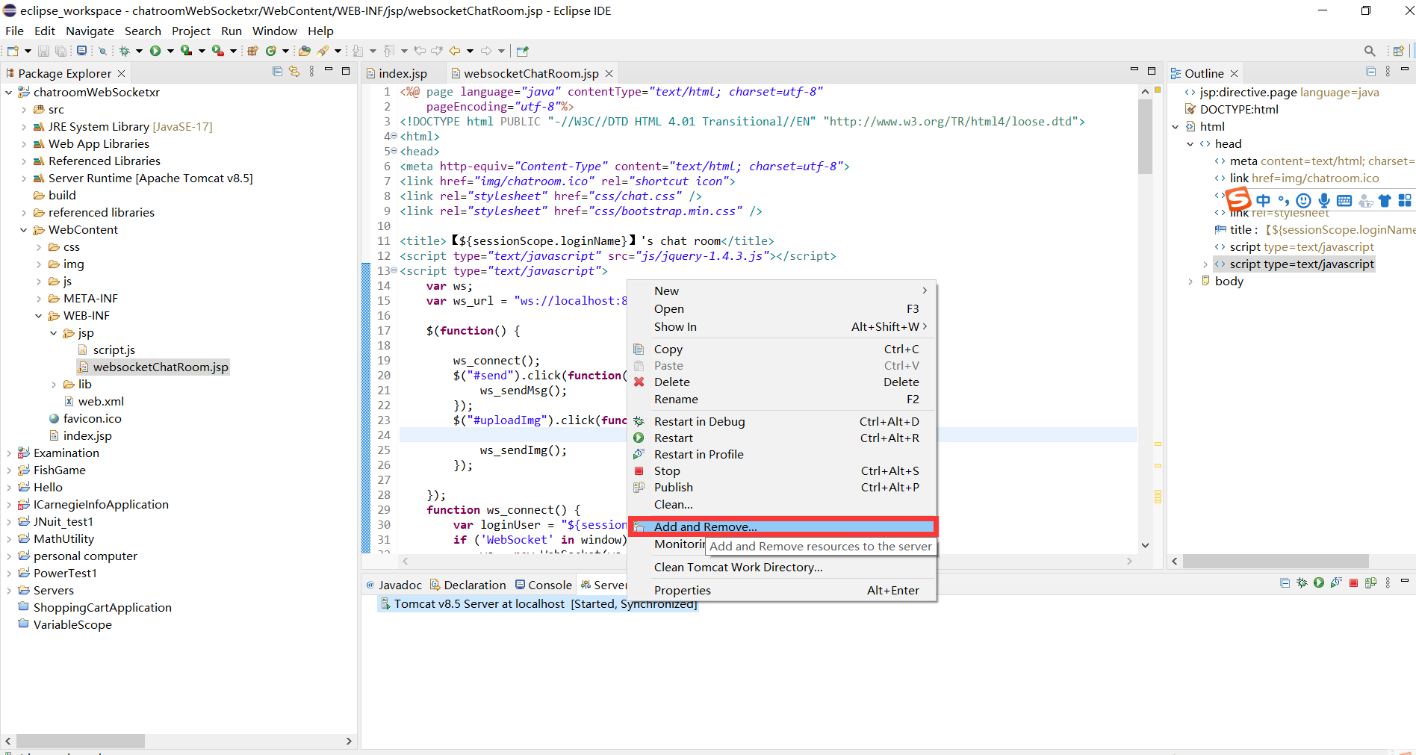

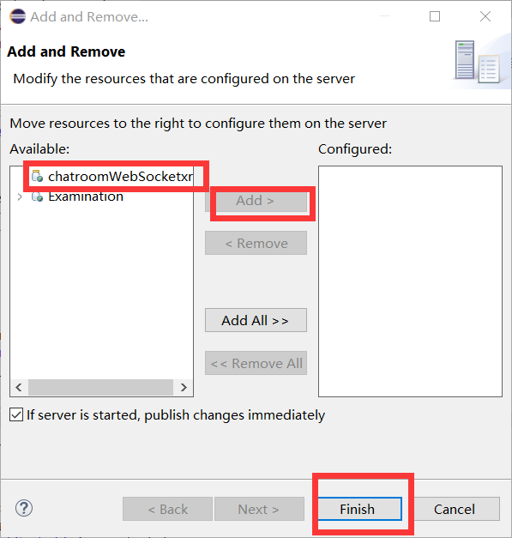

如此配置就完成了